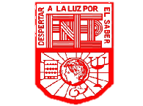**ESCUELA NORMAL DE EDUCACIÓN PREESCOLAR**

LICENCIATURA EN EDUCACIÓN PREESCOLAR

***ANÁLISIS DEL TEMA***

ESTRATEGIAS PARA LA EXPLORACIÓN DEL MUNDO NATURAL

**DOCENTE:** ROSA VELIA DEL RIO TIJERINA

**ALUMNA:** MARIANA GUADALUPE VALDÉS JIMÉNEZ

2° “C’’ N° 19

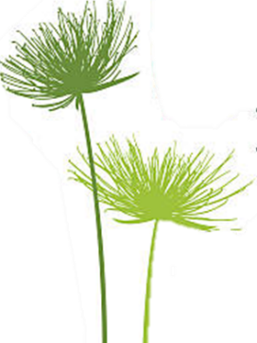SALTILLO COAHUILA A 28 DE MARZO DE 2021



**El ciclo vital y la salud humana**

El ciclo vital humano hace referencia al proceso de crecimiento y desarrollo que atraviesan las personas desde el nacimiento hasta su muerte. Al margen de las discusiones de los expertos sobre las causas y los diversos factores que lo determinan, básicamente son las interacciones entre los factores genéticos y el entorno los que resuelven el desarrollo de los seres humanos.

El transcurrir de la vida es común a todas las personas y no se detiene si éstas no han conseguido superar satisfactoriamente alguna de las etapas, pero cada una lo llevará a cabo de manera personal de acuerdo con sus capacidades y limitaciones y en dependencia de la sociedad y el momento en que le corresponda vivir.

<https://dialnet.unirioja.es/>

**Periodos y etapas del ciclo de vida del ser humano.**

El desarrollo humano es un proceso evolutivo que continua durante la vida, las diversas corrientes han estudiado las etapas evolutivas del ser humano, así Piaget, padre del cognitivismo, se centró en el desarrollo del pensamiento y como se daba paso del pensamiento concreto al abstracto. Después, Freud estudio las etapas del desarrollo de impulso vital. Todas estas corrientes aportan elementos interesantes, pero tienen una visión parcial del ser humano. Periodo prenatal Desde el momento de la concepción hasta el nacimiento. Periodo primera infancia desde el nacimiento a los 3 años, periodo de la niñez temprana o preescolar de los 3 años a los 6, periodo de la niñez intermedia o escolar de los a los 12 años, periodo de la adolescencia de los 12 a los 18 años, periodo de la juventud de los 20 a los 35 años, periodo de la madurez de los 35 a los 50 años, periodo de la adultez de los 50 a los 60 años y periodo de la vejez o tercera edad de los 65 en adelante.

<https://www.pinterest.com/pin/466122630156769848/>

**El ciclo de vida: nacimiento, juventud, adultez, vejez**

Todos los seres vivos tienen un ciclo de vida, es decir, un inicio y un final. Ese transcurso de tiempo lo podemos mencionar que es donde el organismo lleva a cabo diversas funciones, ya sea como: alimentarse, respirar, reproducirse, entre otros.

*En el caso de los seres humanos podemos mencionar las etapas del ciclo de vida:*

a. Nacimiento: Que es cuando el organismo da a luz por la madre y necesita en todas circunstancias de los cuidados tanto de la madre como del padre.

b. Juventud: En esta etapa la persona sufre diferentes cambios tantos físicos como sicológicos los que les permite tomar identidad.

c. Adultez: En esta etapa se ha alcanzado la capacidad de reproducirse, por lo cual el deseo de formación de una familia y se generan relaciones sociales vinculadas con el trabajo.

d. Vejez: Por último, el sujeto finaliza sus actividades familiares, se dispone en una etapa de descanso.

Estas etapas también las podemos encontrar de forma similar ya sea en otros organismos como vegetales y animales, generalizadas mayoritariamente en 4 etapas:

a.    Nacimiento  
b.    Desarrollo  
c.    Reproducción  
d.    Muerte

<http://www.icarito.cl/>



El propósito principal es que los alumnos adquieran conocimientos, capacidades, actitudes y valores que se manifiesten en una relación responsable con el medio natural, en la comprensión del funcionamiento y las transformaciones del organismo humano y en el desarrollo de hábitos adecuados para la preservación de la salud y el bienestar.

Los niños de preescolar tienen en su vida cotidiana muchas de sus experiencias reales, aunque son mas frecuentes sus experiencias con animales, en particular con aves y mamíferos, existe mucha relación con el ser humano.

Los principales aspectos conceptuales del conocimiento de los niños son “nacer” “crecer” y “muerte”. Los mas pequeños relacionan la muerte con sus experiencias relativas a dormir, marcharse, separarse, etc. sin verla como algo inevitable e irreversible.

La estrategia indagación dialógica problematizadora se describe desde la relación del docente (que activa a los alumnos y forma las situaciones de la clase), los alumnos (que se involucran a resolver las actividades) y el conocimiento (que se transpone y se construye en el aula).

La indagación es la que utiliza el docente a través del dialogo para trabajar y analizar un tema, sacando las ideas previas y/o cotidianas, buscando diferentes opiniones, argumentando, estableciendo relaciones entre conceptos, etc.

El aspecto dialógico, se refiere más comúnmente a la interacción “cara a cara” utilizando los recursos del lenguaje hablado. Para la problematización del contenido, inicialmente que un problema es una situación que presenta dificultades, por ello el tratamiento de situaciones problemáticas da lugar a un conductor que va permitiendo abordar los temas y abrir nuevas interrogantes.



**“El ciclo de la vida”**

**Aprendizaje esperado:** Explica los cambios que ocurren durante / después del proceso de indagación: como cambia una persona desde que nace, empleando información que ha recopilado de diversas fuentes.

1-Se inicia abordando el tema con las preguntas ¿Alguien sabe como funciona el ciclo de la vida? ¿Saben como se acaba la vida? Con el fin de conocer las ideas que tienen los alumnos sobre el tema.

2-Comenzar a explicar el tema utilizando imágenes en la que los niños puedan identificar las etapas del ciclo de vida (nacimiento, niñez, vejez, etc.) y puedan percibir como son los cambios conforme avanza el tiempo.

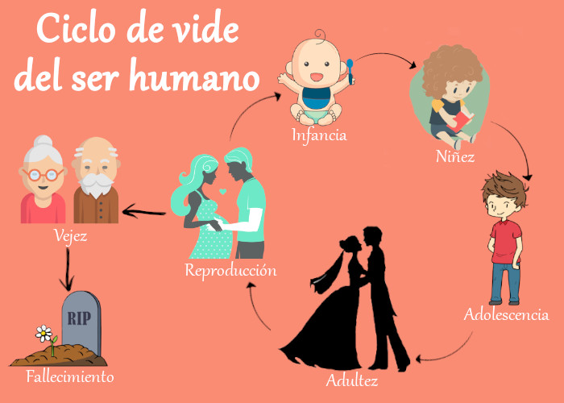

3- Realicen la actividad con los conocimientos que adquirieron durante la explicación.

Recorta las imágenes y ordenalas.

